Mia Čarapina

10IQ

WEB-SHOP

Dokumentacija projekta

|  |  |
| --- | --- |
| **Verzija:** | 1.0 |
| **Autor:** | 10IQ |
| **Datum:** | 6.3.2019. |

**Sadržaj**

1. Verzija dokumenta 2

2. Distribucijska lista 2

3. Kratice 2

4. Opis projekta 3

5. Tehnologija 3

5.1. Razvojni alati 3

6. Wireframes (Storyboards) 3

7. Korisničko sučelje 3

7.1. Navigacija 3

7.1.1. Globalna navigacija 3

7.1.2. Sekundarna navigacija 3

7.1.3. Ternarna navigacija 3

7.2. Pregled cjelina 4

7.2.1. Naziv cjeline (za svaku cjelinu posebno) 4

7.2.1.1. Naziv stranice (za svaku stranicu posebno) 4

8. Testiranje 4

8.1. Popis testiranih funkcionalnosti 4

8.2. Rezultati 4

9. Vodič kroz poznate problem u radu 5

10. Dodaci 5

# Verzija dokumenta

*Priloženu tablicu koristiti za unos i praćenje svih promjena učinjenih nad ovim dokumentom. Zabilježiti datum promjene, autora, verziju, te opis i obrazloženje učinjenih promjena u dokumentu.*

| Datum | Autor | Verzija | Opis promjene |
| --- | --- | --- | --- |
| 06.03.2019 | Kristian Tudjen, Josip Brkan, Oton Stanić, Marko Tomac | 1.0 | Prvi unos svih podataka. |
|  |  |  |  |
|  |  |  |  |

# Distribucijska lista

*Priložena tablica sadrži popis svih osoba kojima je dokumentacija dana na uvid.*

| Ime i prezime | Ustanova | Uloga u projektu |
| --- | --- | --- |
| Kristian Tudjen | Tehničko veleučilište u Zagrebu | Član tima |
| Josip Brkan | Tehničko veleučilište u Zagrebu | Vođa tima |
| Oton Stanić | Tehničko veleučilište u Zagrebu | Član tima |
| Marko Tomac | Tehničko veleučilište u Zagrebu | Član tima |

# Kratice

*Priloženu tablicu koristiti za popis i značenje svih kratica korištenih u projektnoj dokumentaciji.*

| Kratica | Značenje |
| --- | --- |
| PHP | Hypertext Preprocessor |
| SQL | Structured Query Language. |
| HTML | HyperText Markup Language |

# Opis projekta

*Aplikacija web-shop će olakšati pronalazak i kupnju proizvoda preko interneta te će spajati različite proizvode iz razlićitih dućana. Ovime ćemo olakšati potražnju određenog proizvoda i cijene.*

# Tehnologija

*HTML, PHP, JavaScript, SQL, CSS*

Pomoću PHP-a, CSS-a i HTML-a smo napravili web stranicu te smo koristili SQL bazu za pohranu podataka. U njih se spremaju korisnički podaci te se povlače kada korisnici pristupaju svojem računu tj. naprave login u svoj korisnički račun. Te JavaScript koji koristimo za implementaciju cooki-a i ad-ova

## Razvojni alati

*Photoshop - izradu i uređivanje slika i logo-a korištenih na webstranici*

*Visual Studio Code – izrada html-a, css-a, php-a i javascript-a.*

*MySQL – izrada SQL baze podataka*

*Hosting web stranica – na kojoj hostamo nasu stranicu i bazu podataka*

# Wireframes (Storyboards)

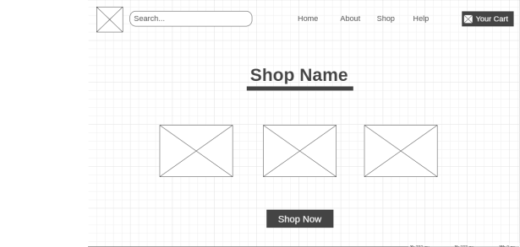

* U gornjem lijevom kutu se nalazi logo naše kompanije.
* Nakon loga je search bar koji se koristi za traženje proizvoljnih artikla na stranici
* Zatim je navigation bar koji pri kliku korisnika vodi na određenu cjelinu npr. klik na gumb „help“ vodi korisnika na drugu stranicu gdje se nalazi služba za korisnike
* I zadnje je cart koji vodi korisnika na stranicu sa svim željenim proizvodima
* Naslov našeg web dućana
* Ispod su par kategorija koje je korisnik u prošlosti gledao ili kupio proizvod unutar njih, pritiskom na kategoriju vodi korisnika na stranicu sa svim proizvodima unutar te kategorije
* Te je gumb “Shop Now” koji vodi korisnika na dio stranice sa svim kategorijama i proizvodima

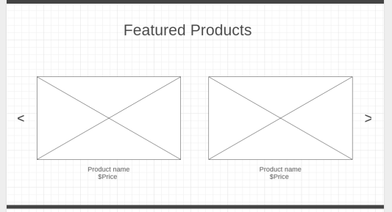

* Pod “Featured Products” su prikazani proizvodi koji su na popustu, novi proizvodi ili su jako popularni

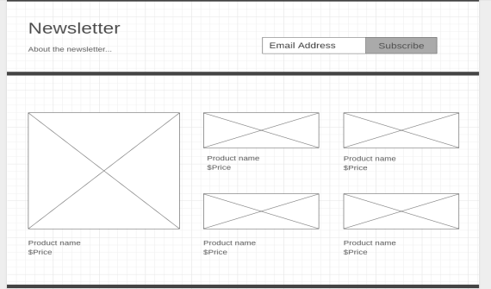

* Korisnici se mogu predplatit na naš “Newsletter” da im šaljemo najbolje ponude i popuste na njihovu mail adresu
* Nakon “Newslettera” je cjelina sa svim kategorijama I proizvodima koji se nalaze na našoj web stranici te klikom na njih vodi korisnika na detaljni opis proizvoda I mogućnost dodavanja proizvoda u košaricu.

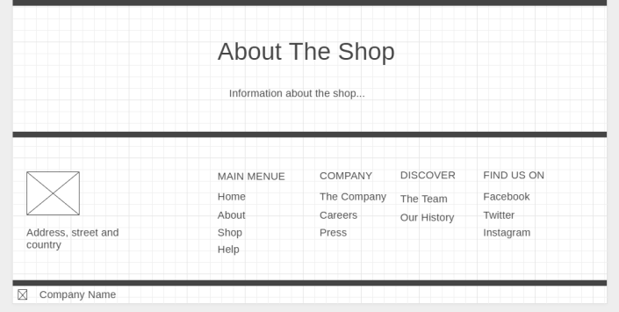

* “About the shop” prikazuje informacije o našem dućanu
* Na kraju su neke informacije o našoje kompaniji
* Te su linkovi na cjeline kao social media, main menue...

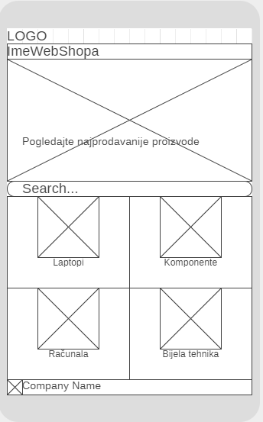

* Prikaz mobilne aplikacije
* Prvo je logo
* Zatim Ime dućana
* Iduće su prikazani proizvodi koji su na popustu, novi proizvodi ili su jako popularni
* Nakon je cjelina sa svim kategorijama I proizvodima koji se nalaze na našoj web stranici te klikom na njih vodi korisnika na detaljni opis proizvoda I mogućnost dodavanja proizvoda u košaricu.

# Korisničko sučelje

*Ovo poglavlje opisuje:*

* *Sustav navigacije:*
  + *Globalnu navigaciju (glavna navigacija)*
  + *Sekundarna navigacija (navigacija dostupna samo u određenim sekcijama)*
  + *Ternarna navigacija (niži nivoi navigacije)*
* *Specifikaciju pojedinih stranica*

## Navigacija

### Globalna navigacija

Pomoću CSS-a implementirana je globalna navigacija u kojoj se može izabrati između različitih skupina proizvoda.

### Sekundarna navigacija

*Sekundarna navigacija daje nam mogućnost da u izabranoj skupini proizvoda npr. “laptopi” izaberemo brand laptopa.*

### Ternarna navigacija

Terarna navigacija ulazi u još niži nivo navigiranja npr. Kada smo izabrali “laptopi” u glavnoj navigaciji, “Dell” u sekundarnoj u terarnoj biramo model Dellovog laptopa.

## Pregled cjelina

### Naziv cjeline (za svaku cjelinu posebno)

Administrativno sučelje - mogu se dodavati, brisati, editati proizvodi, mogu se dodavati posebne ponude i uređivati ostatak stranice.

Sučelje predstavljeno krajnjem korisniku – korisnik u ovom sučelju može pretraživati i kupovati proizvode.

### Naziv stranice (za svaku stranicu posebno)

WEB-SHOP

# Testiranje

|  |  |
| --- | --- |
| Razdoblje testiranja: | 1. Test 11.5.2019 - 12.5.2019 2. Test 13.5.2019 - 14.5.2019 3. Test 23.5.2019 - 24.5.2019 4. Test 2.6.2019 - 3.6.2019 5. Test 4.6.2019 - 5.6.2019 |

## Popis testiranih funkcionalnosti

|  |  |  |
| --- | --- | --- |
| Red. br. | Funkcionalnost | Ciljevi testiranja |
| 1. | Povezivanje korisnika na bazu podataka | Isprobati jesu li login i register u potpunoj funkcionalnosti |
| 2. | Test kupovine proizvoda | Isprobati može li se kupiti proizvod sa stranice |
| 3. | Sigurnost baze podataka | Isprobati najčešće načine provaljivanja u bazu podataka (SQL injection) |
| 4. | Služba za korisnike | Provjeriti radi li služba za korisnike |
| 5. | Komentari i recenzije | Provjeriti mogu li se ostavljati komentari i recenzije |

## Rezultati

|  |  |
| --- | --- |
| Red. br. | Rezultat i komentari |
| 1. | Korisnik može bez problema koristiti login i register |
| 2. | Moguće je kupiti svaki proizvod koji prodajemo i budu obavješteni ako proizvod nema shipping u njihovu državu |
| 3. | Moguće je provaliti u bazu podataka koristeći SQL injection |
| 4. | Služba za korisnike radi, ali će biti potrebno dodati automatizirane odgovore za najčešće probleme |
| 5. | Komentari i recenzije nemaju filter, te je moguće ostavljati vulgarne komentare i recenzije |

Ukupni rezultat testiranja (zaključak):

*Osnovne funkcionalnosti web-shop aplikacije rade, potrebno je samo nadograditi i osigurati trenutne probleme (filter za riječi za komentare i recenzije, sigurnost baze podataka od napada, poboljšanje službe za korisnike). Najveći problem je definitivno sigurnost baze podataka jer se u njoj nalaze osobni podaci korisnika (podaci kreditne kartice).*

# Vodič kroz poznate problem u radu

* 1. Napraviti stranicu koja je i funkcionalna i lijepo dizajnirana bez osobe koja je upoznata sa website designom
  2. Napraviti mobilnu aplikaciju
  3. Pronalazak jeftinog i dobrog hosting servisa
  4. Nedostatak iskustva rada u timu

# Dodaci